11.05.2020 r. – PONIEDZIAŁEK, 7A
TEMAT: Podsumowanie działu Odczytywanie danych i elementy statystyki opisowej cz.1.
- Rozwiąż samodzielnie w zeszycie zadania: zad. 1 – 7 str. 155, 156. W razie wątpliwości skontaktuj się z nauczycielem.

12.05.2020 r. – WTOREK, 7B
TEMAT: Podsumowanie działu Odczytywanie danych i elementy statystyki opisowej cz.1.
To samo, co 7A w poniedziałek 11.05.2020r.
12.05.2020 r. – WTOREK, 7A
TEMAT: Podsumowanie działu Odczytywanie danych i elementy statystyki opisowej cz.2.
- Rozwiąż samodzielnie w zeszycie zadania: zad. 8/156, zad. 9/157, zad. 10/158, zad. 12/159, zad. 13/159. W razie wątpliwości skontaktuj się z nauczycielem.
13.05.2020 r. – ŚRODA, 7B
TEMAT: Podsumowanie działu Odczytywanie danych i elementy statystyki opisowej cz.2.
To samo, co 7A we wtorek 12.05.2020r.
13.05.2020 r. – ŚRODA, 7A
TEMAT: Podsumowanie działu ”Odczytywanie danych i elementy statystyki opisowej” –
karta pracy.

- Rozwiąż samodzielnie zadania z karty pracy. Pamiętaj o wykonywaniu obliczeń.
ODCZYTYWANIE DANYCH I ELEMENTY STATYSTYKI OPISOWEJ
KARTA PRACY NR.2
Zad. 1
Piktogram przedstawia wyniki sondażu przeprowadzonego wśród 400 uczniów pewnej szkoły średniej dotyczącego czasu, jaki zajmuje im droga do szkoły. Niestety, w piktogramie zapomniano uzupełnić jednego wiersza.
Czas, jaki zajmuje dojście do szkoły | Procent uczniów
do 15 minut
od 15 min do 30 min
od 30 min do 45 min
od 45 min do 1 godz.
powyżej 1 godz. | ???

= 5%
Na podstawie piktogramu odpowiedz na poniższe pytania.
- Dla jakiego procentu uczniów czas, jaki zajmuje im droga do szkoły, jest dłuższy niż godzina?
……………………………………………………………………………………………….
……………………………………………………………………………………………….
- Ile procent uczniów dociera do szkoły w czasie krótszym niż 0,5 godziny?
……………………………………………………………………………………………….
……………………………………………………………………………………………….

- Jaka liczba uczniów przeznacza na dotarcie dom szkoły więcej niż kwadrans, a mniej niż trzy kwadranse?
……………………………………………………………………………………………….
……………………………………………………………………………………………….
Zad. 2
Tabela zawiera informacje dotyczące niektórych europejskich systemów kolei podziemnej (metra).
Miasto | Liczba stacji | Długość linii w kilometrach
Berlin | 173 | 151,7
Londyn | 270 | 402
Moskwa | 194 | 325
Paryż | 303 | 214
Warszawa | 28 | 29,2
Oceń prawdziwość podanych zdań. Zaznacz P, jeśli zdanie jest prawdziwe, lub F, jeśli zdanie jest fałszywe.
Wśród wymienionych miast najdłuższą linię metra ma Paryż. | P | F
Linia metra w Moskwie jest dokładnie 10 razy dłuższa niż w Warszawie. | P | F
Liczba stacji metra w Warszawie jest około 10 razy mniejsza niż liczba stacji metra w Londynie. | P | F
Moskwa ma o 109 stacji metra mniej niż Paryż. | P | F

Zad. 3
Wykres przedstawia zestawienie dziennej sprzedaży soku marchwiowego w kartonach o pojemności 0,33 litra w sklepiku szkolnym w pewnej szkole podstawowej.
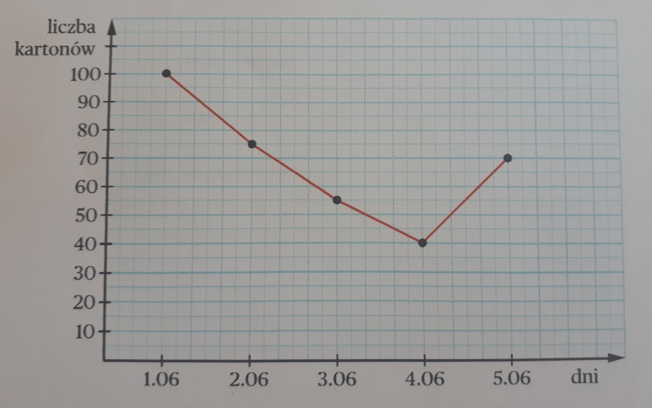
Uzupełnij zdania. Wybierz właściwą odpowiedź spośród oznaczonych literami A i B oraz C i D.
W ciągu 5 dni sprzedano A/B litrów soku. A. 340 B. 112,2
Średnio dziennie sprzedawano C/D kartonów soku. C. 68 D. 22,44
Zad. 4
W obozie sportowym wzięło udział 25 piłkarzy nożnych, 10 piłkarzy ręcznych, 6 siatkarzy i 9 koszykarzy. W którym podpunkcie poprawnie przedstawiono procentowy podział uczestników obozu ze względu na rodzaj uprawianej dyscypliny? Wybierz odpowiedź spośród podanych.
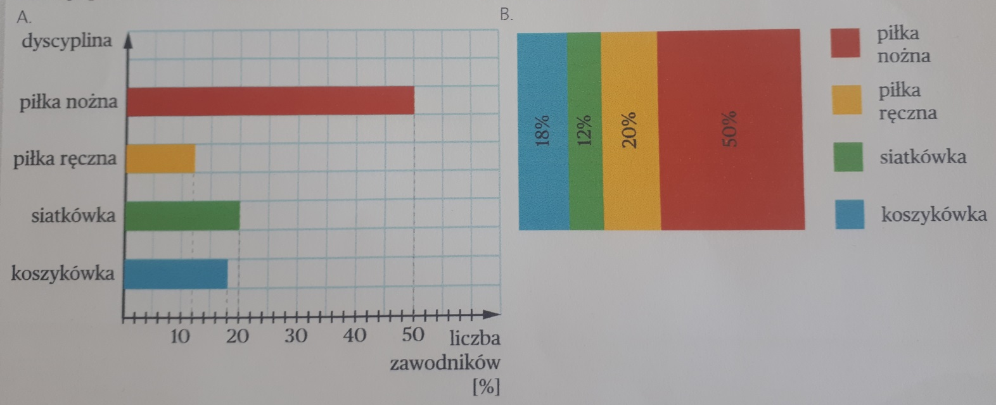
Zad. 5
W siedmiu różnych sklepach cena truskawek jest następująca: 4,50 zł, 5 zł, 5,50 zł, 5 zł, 4,50 zł, 5,50 zł i 5 zł. Wybierz poprawne zakończenie zdania.
Średnia cena truskawek w tych sklepach jest równa:
- 4,50 zł
- 5 zł
- 5,50 zł
- (4,50 + 5,50 + 5) : 7 zł
Zad. 6
Histogram przedstawia wyniki sondażu przeprowadzonego wśród uczniów, dotyczącego dnia tygodnia, w którym w bieżącym roku obchodzili imieniny.
Na podstawie diagramu uzupełnij zdania.
- W sondażu brało udział …………… uczniów.
- Tyle samo chłopców, co dziewcząt obchodziło imieniny w …………………
- Dniem, w którym w bieżącym roku najmniej osób obchodziło imieniny, był/była …………………..
- W ankiecie wzięło udział o ……… mniej chłopców niż dziewcząt.
Zad. 7
Zmieszano 4 kg cukierków czekoladowych po 22,50 zł za kilogram oraz 1 kg droższych cukierków czekoladowych. Średnia cena 1 kg tak otrzymanej mieszanki wynosi 24 zł. Oblicz cenę 1 kg droższych cukierków.

Rozwiązania odeślij do piątku, 15.05.2020r. na adres: psp.matematyka22@onet.pl
Rozwiązane zadania mogą podlegać ocenie. Bardzo proszę o dotrzymanie terminu odsyłania prac.

14.05.2020 r. – CZWARTEK, 7B
TEMAT: Podsumowanie działu „Odczytywanie danych i elementy statystyki opisowej” –
karta pracy.

To samo, co 7A w środę 13.05.2020r.
Rozwiązania odeślij do poniedziałku, 18.05.2020r. na adres: psp.matematyka22@onet.pl
Rozwiązane zadania mogą podlegać ocenie. Bardzo proszę o dotrzymanie terminu odsyłania prac.

15.05.2020 r. – PIĄTEK, 7A, 7B
TEMAT: Płaszczyzna, punkt, prosta, półprosta, odcinek.
- Obejrzyj na YouTube film „Proste, półproste, odcinki, punkt, łamana ” na kanale Tomasza Gwiazdy (film + dokończenie filmu).
- Przepisz lub wydrukuj i wklej do zeszytu:

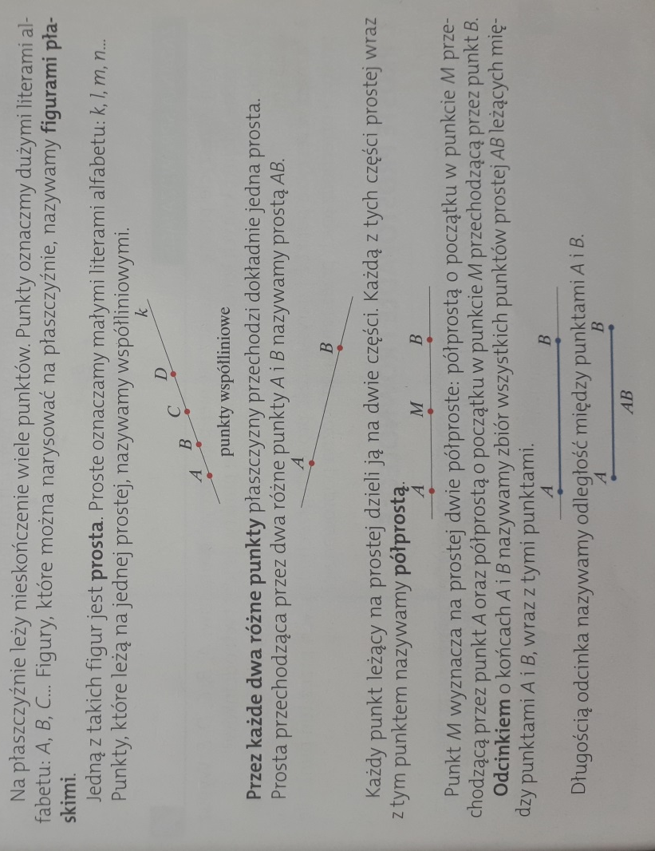
Zad. 1 str. 112
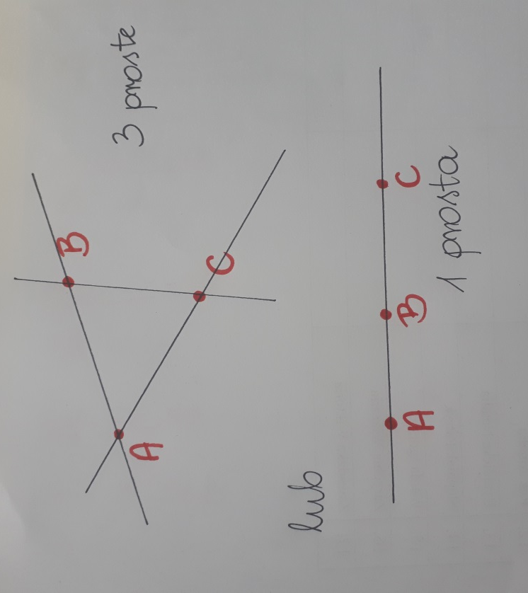
- Rozwiąż samodzielnie: zad. 2, 3 str. 112 oraz ćw. 1, 2, 3 str. 66.

